Sylviane Vieira
LP DA2I
Conférence n°4
Symfony
Maxime Leclerc - Smile

L’intervenant
Maxime Leclerc appartient à la promotion 2008-2009 de la licence professionnelle DA2I. Il a d’abord évolué dans le domaine des CMS avec Audaxis avant de rejoindre la société Smile dans le e-commerce avec Magento puis Symfony.

Symfony
Symfony est un ensemble réutilisables de composants PHP autonomes, découplés et cohérents qui résolvent des problèmes de développement Web courant
Symfony s’appuie sur le modèle MVC (modèle-vue-contrôleur). Le schéma ci-dessous montre le fonctionnement du Framework web full-stack.

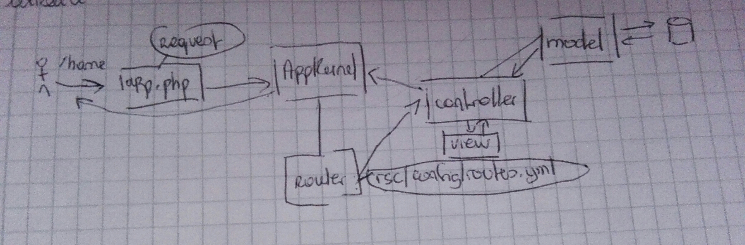
TP
Après nous avoir présenté les principaux aspects techniques du fonctionnement du Framework, nous avons eu 2 séances d’application pratique.
Nous avons utilisé le Framework, associé à la base de données Yaml et à Twig pour la mise en place du modèle. Nous avons manipulé l’affichage, le passage de paramètres via l’url et l’appel aux templates.
Le Framework Symfony est difficile à comprendre et à prendre en main. Je ne pense pas être capable de reproduire tout ce que nous avons vu au cours de ces deux séances.
Malgré cela, j’ai trouvé très intéressante la façon dont l’intervenant a mené ces séances, prenant soin de répondre aux problèmes de chacun, nous attendant et mettant au tableau les principaux éléments nous permettant de suivre et de comprendre ce que nous étions en train de faire.
Pour ma part, je trouve le Framework intéressant mais malheureusement 2 séances ne permettent pas une vraie prise en main. Néanmoins, il était important de le connaître et de le manipuler quelque peu dans le cadre de la formation.

